Руководство для участника сеанса видеоконференцсвязи

Получение ссылки и подготовка к подключению …………………………………… 1
Подключение с помощью компьютера ………………………………………………… 2
Вход на страницу конференции .……………………………………………………….. 2
Авторизация .…………………………………………………………………………… 3
Присоединение к конференции ……………………………………………………….. 4
Через браузер ………………………………………………………………………… 4
Через приложение, не требующее установки (одноразовое) ..…………………… 6
Через установленное приложение ………………………………………………….. 7
Подключение с помощью смартфона или планшета ………………………………… 8
Вход на страницу конференции и авторизация .……………………………………… 8
Присоединение к конференции ………………………………………………………… 9
Через браузер ………………………………………………………………………… 9
Через мобильное приложение .……………………………………………………. 10

Получение ссылки и подготовка к подключению
Видеоконференция, организованная на площадке ПАО «Ростелеком», имеет свою веб-страницу с адресом в формате http:// <server>/c/<CID>, где <server> – IP или имя сервера, и <CID> – ID конференции.
Например: http://video.company.org/c/conference
Перед присоединением к конференции убедитесь в наличии устойчивого соединения с сетью интернет и подключите периферийное оборудование для связи: веб-камеру, микрофон и наушники (или колонки).

Подключение с помощью компьютера

Вход на страницу конференции
Откройте страницу конференции у себя в браузере. Если конференция уже стартовала или является виртуальной комнатой (конференцией без расписания и времени начала), то нажмите на кнопку Присоединиться:
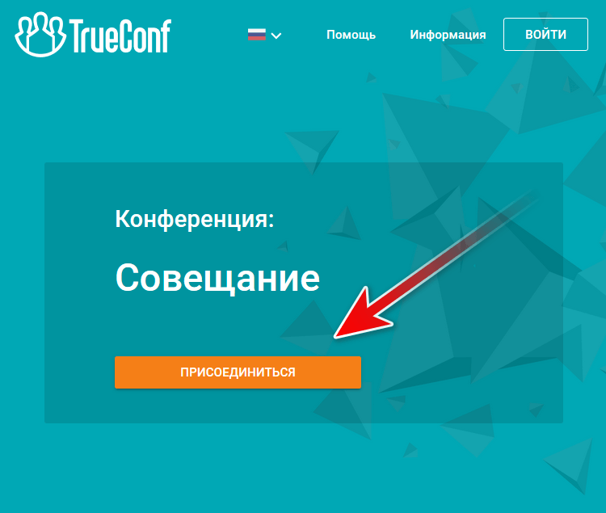
Если конференция еще не началась, такой кнопки не будет. Вместо неё вы увидите отсчёт времени до начала конференции. Не дожидаясь начала, вы можете добавить событие о конференции в свой календарь Google или в любой другой. Для этого нажмите Добавить в календарь.
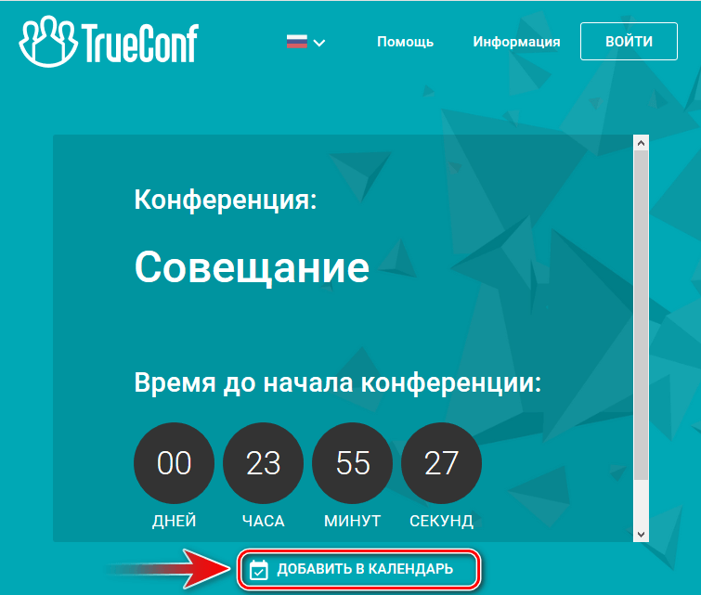

Авторизация
После нажатия на кнопку Присоединиться на открывшейся странице выберите подходящий вариант авторизации – как гость по произвольному имени:
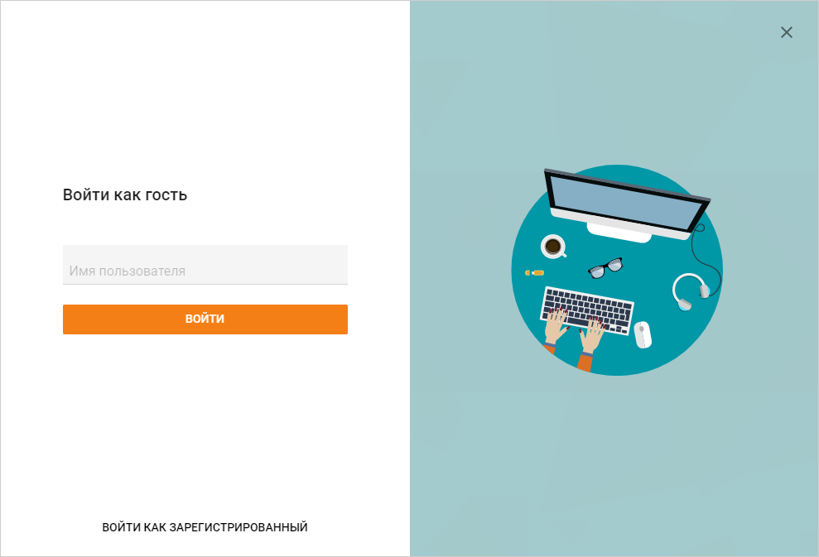
После авторизации откроется страница способов подключения к конференции:
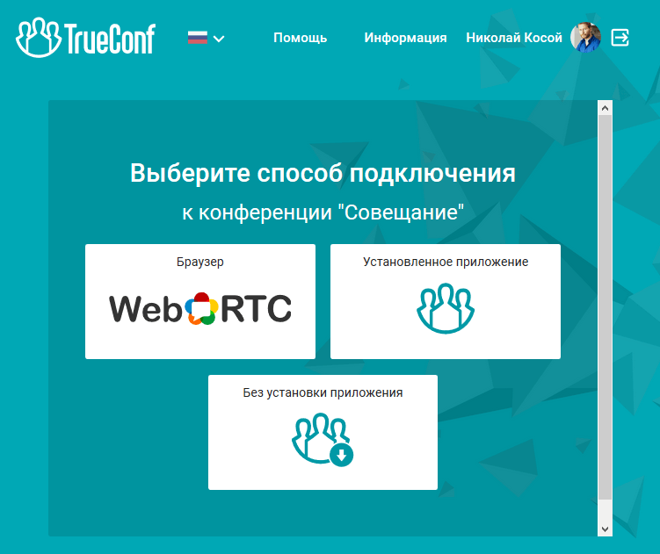

Присоединение к конференции

Через браузер
На странице способов подключения к конференции нажмите кнопку Браузер для подключения через WebRTC приложение. Предоставьте доступ к вашим камере и микрофону в случае появления соответствующих запросов.
Откроется страница настроек вашего оборудования, на которой вы можете изменить его параметры с помощью кнопки :
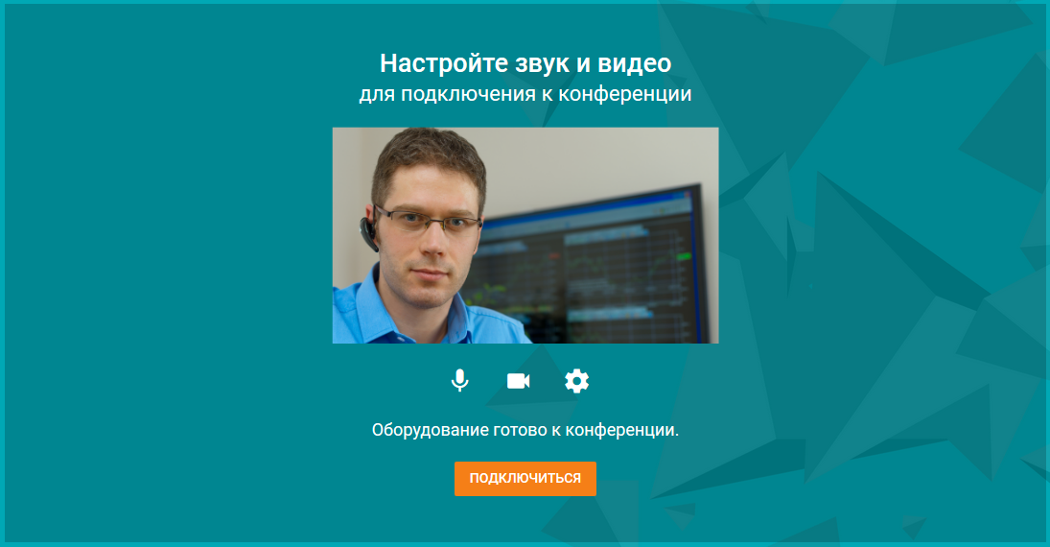
Для перехода в конференцию нажмите кнопку Подключиться:
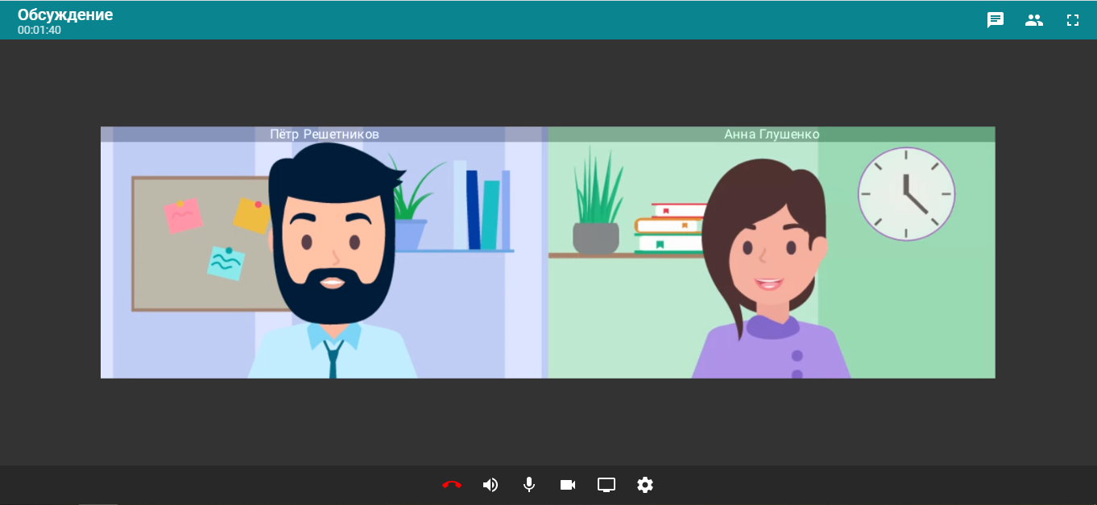
Используйте кнопку внизу экрана:
, и – для временного отключения и включения соответственно микрофона, динамиков (наушников), веб-камеры;
– для настройки используемого оборудования;
– чтобы начать трансляцию своего экрана или окна любого запущенного приложения;
– для выхода из конференции.
В верхней части экрана доступны такие кнопки:
– написать в групповой чат;
– перейти в список участников;
– развернуть окно с конференцией на весь экран.
WebRTC-приложение работает во всех популярных браузерах (десктопных и мобильных) и позволяет быть полноценным участником конференции.
Возможности писать в групповой чат конференции и отправлять звук и видео могут быть заблокированы модератором при создании конференции. В этом случае свяжитесь с ним для более подробной информации.
Однако, еще больше возможностей (таких как запись конференции, показ контента или презентаций), предоставляют наши десктопные приложения, о которых речь пойдёт дальше (на примере приложений для Windows).

Через приложение, не требующее установки (одноразовое)
Данный способ доступен только при входе на страницу конференции под ОС Windows.
Если в качестве способа подключения выбрать Без установки приложения, то произойдет загрузка клиентского приложения, не требующего установки в систему. После его запуска вы будете автоматически авторизованы и добавлены в конференцию:
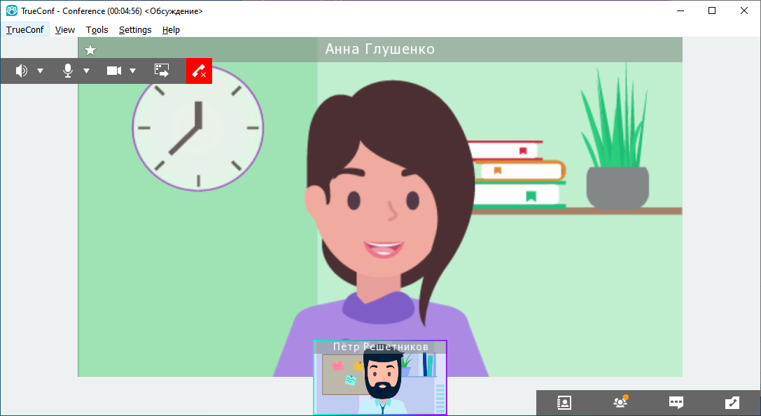
Одноразовое приложение предоставляет все возможности устанавливаемого десктопного. Однако минус его состоит в том, что через него нельзя будет подключиться к другой конференции – по завершении текущей конференции приложение автоматически закроется.

Через установленное приложение
Если вы планируете участвовать в видеоконференциях на площадке ПАО «Ростелеком» достаточно часто, то чтобы каждый раз не скачивать одноразовое приложение заново, мы рекомендуем установить обычное десктопное приложение для Windows или MacOS. Интерфейс клиентского приложения одинаковый на этих ОС.
Когда приложение будет установлено на компьютере, среди способов подключения станет доступен вариант Установленное приложение. Когда вы его выберите, установленное приложение само запустится и присоединится к серверу, где проходит конференция.

Подключение с помощью смартфона или планшета
Для подключения с помощью смартфона или планшета к конференции, проводимой на площадке ПАО «Ростелеком», можно использовать разные способы:
- браузер;
- мобильное приложение (существует как для Android, так и для iOS/iPadOS).
Для начала вам понадобится получить ссылку на страницу проводимой конференции. Она является такой же как и для рассмотренного выше способа.

Вход на страницу конференции и авторизация
Откройте ссылку на страницу конференции у себя в мобильном браузере. Для этого достаточно просто нажать на неё в присланном вам приглашении. Если конференция уже началась или является виртуальной комнатой, то вы увидите кнопку Присоединиться. Если же конференция еще не началась, то вместо этой кнопки вы увидите отсчёт времени до начала конференции и кнопку Добавить в календарь аналогично странице для десктопных браузеров.
После присоединения к конференции вы увидите страницу авторизации. По умолчанию выбран вариант гостевого подключения. Укажите своё имя и нажмите Войти. После авторизации откроется страница способов подключения:
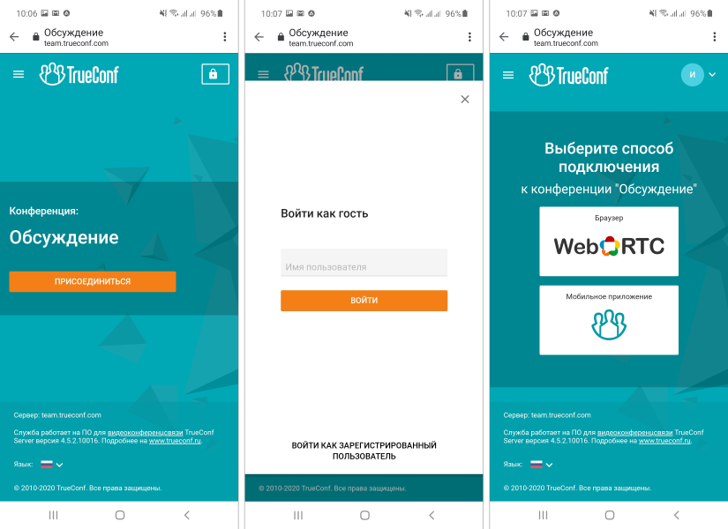

Присоединение к конференции

Через браузер
На странице способов подключения к конференции нажмите кнопку Браузер для подключения через WebRTC приложение. Предоставьте доступ к вашим камере и микрофону в случае появления соответствующих запросов.
Откроется страница настроек вашего оборудования, на которой вы можете изменить его параметры с помощью кнопки :
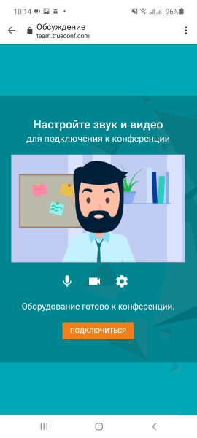
После нажатия на кнопку Подключиться вы войдёте в конференцию. При этом вам будут доступны такие же кнопки (кроме показа экрана), как и для десктопных браузеров.

Через мобильное приложение
На странице выбора способа подключения нажмите Мобильное приложение. Если оно установлено на вашем мобильном устройстве, то оно запустится и вы автоматически подключитесь к конференции. Иначе откроется магазин приложений (Google Play для Android и App Store для iOS/iPadOS), где вы сможете скачать приложение для своего устройства.
После запуска приложения вам понадобится авторизоваться в нём с помощью Google, а также любой из других социальных сетей (нажав Другие способы входа) или создав новый аккаунт.
После этого опять откройте страницу конференции и подключитесь к ней с помощью варианта Мобильное приложение.

